9 клас
Практичні завдання
Завдання 1
У таблиці наведені деякі характеристики річок А, Б, В, Г. На цих річках можна розвивати гідроенергетику. Припустимо, що ГЕС можна побудувати на річці будь-якої довжини, похил русла якої перевищує 25 см/км. Провівши розрахунки, вкажіть, на якій із даних річок (А, Б, В чи Г) доцільно будувати електростанцію. Чому дорівнює падіння та похил русла цієї річки? (12 балів)

Річка | Абсолютна висота витоку, м | Абсолютна висота гирла, м | Довжина, км
А | 530 | 107 | 1573
Б | 665 | 188 | 2516
В | 1112 | 314 | 3814
Г | 926 | 389 | 2726

Завдання 2
Розшифруйте та заповніть легенду синоптичної карти України (16 балів)

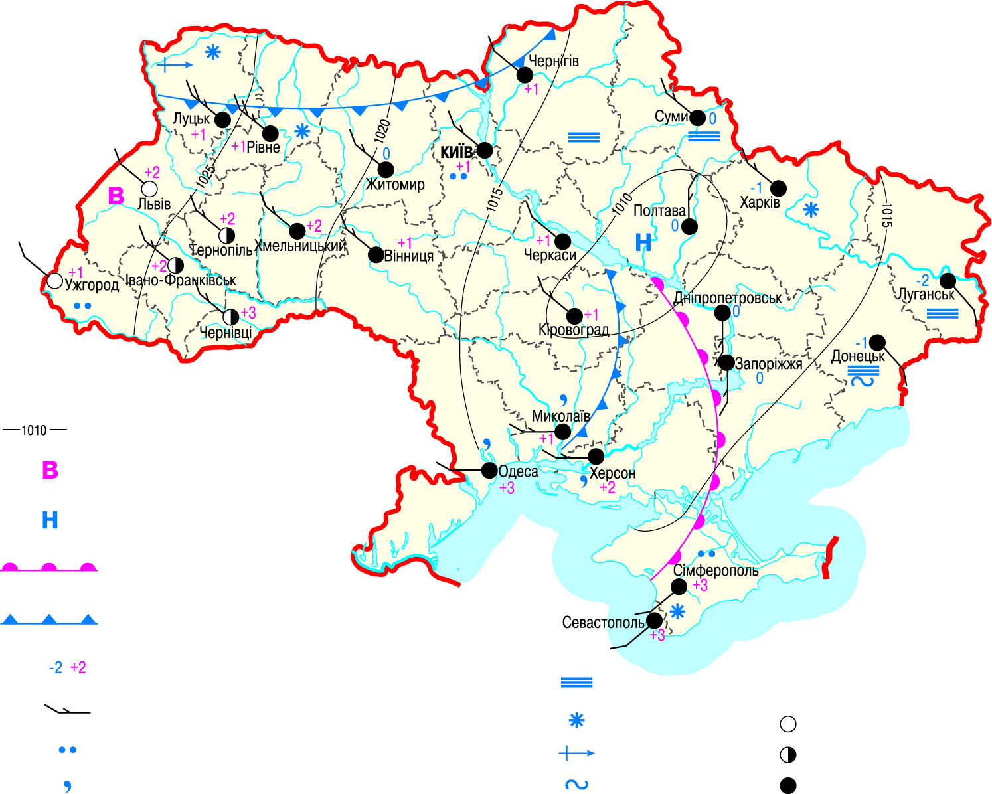

Завдання 3
Визначте назву тематичної карти України:……………………………………………………………….
Позначте та підпишіть 10 об’єктів природно-заповідного фонду (6 балів).

